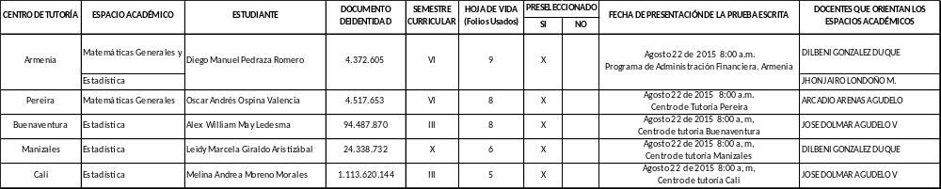

CARLOS IVAN CORREA V.
Director
Administración Financiera

